Идентификатор: test1

Описание: Проверка шифрования логина и пароля сайта «gosuslugi.ru»

Шаги:

1. Открыть сайт gosuslugi.ru
2. Ввести логин
3. Ввести пароль
4. Нажать кнопку «Войти»
5. Проверить зашифрованы ли логин и пароль

Входные данные : любые валидные значения

Ожидаемый результат : в полях логин и пароль кракозябра (данные зашифрованы)

Фактический результат: логин и пароль не зашифрованны

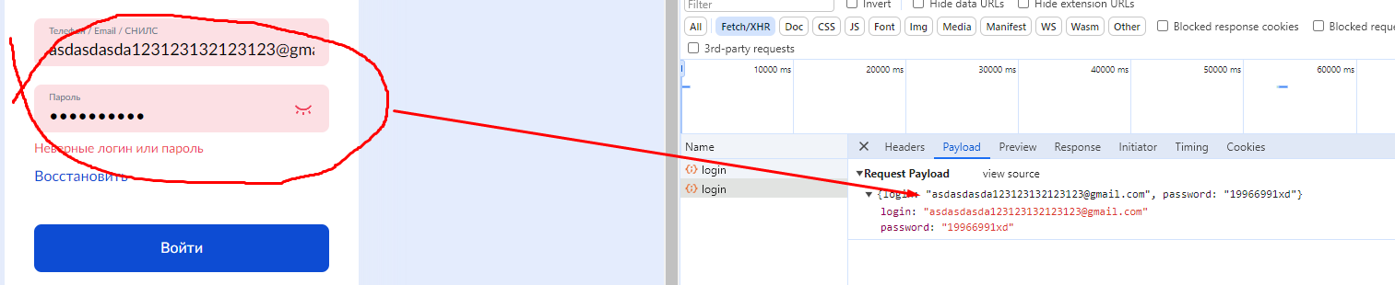

По-моему мнения баг критический, тем более для такого сайта как Госуслуги, которым пользуется вся РФ. Даже если шифруется только валидные значения, т.е правильные при которые можно именно залогиниться на сайт, с помощью автозаполнения пользователь может нечаянно вставить банковские данные, тем самым из куки злоумышленники уже могут вытащить данные.

Баг-репорт:

Идентификатор: test1

Описание: Отсутствие шифрования логина и пароля на сайте госуслуги

Платформа: Win10 64x, браузер Google Chrome последней версии

Серьезность: Critical

Приоритет: High

Статус: открыт

Автор: Новиков А.

Исполнитель: Кодер Багович

Дополнения: скриншот выше

Идентификатор: test2

Описание: Отсутствие адаптивного разрешения видеоплеера на сайте ts.kg

Шаги:

1. Зайти на сайт ts.kg
2. Перейти на любой фильм или сериал
3. Проверить адаптивность видеоплеера на все возможные разрешения

Ожидаемый результат: При смене разрешения работает адаптивность видеоплеера

Фактический результат: Адаптивность не работает должным образом, после значения ширины 335 видеоплеер не становится шире

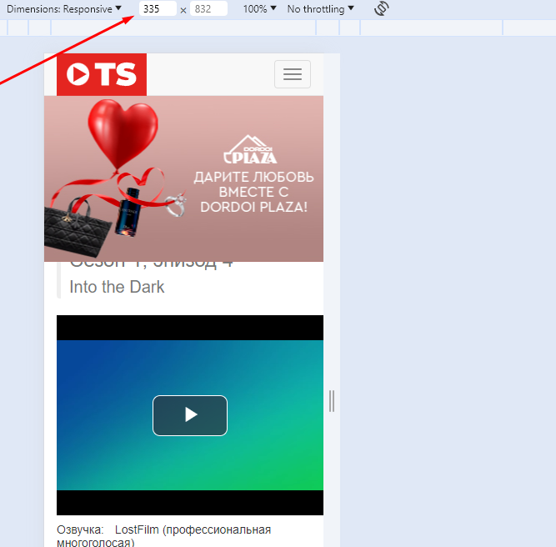

Видеоплеер адаптируется только после значения ширины 767

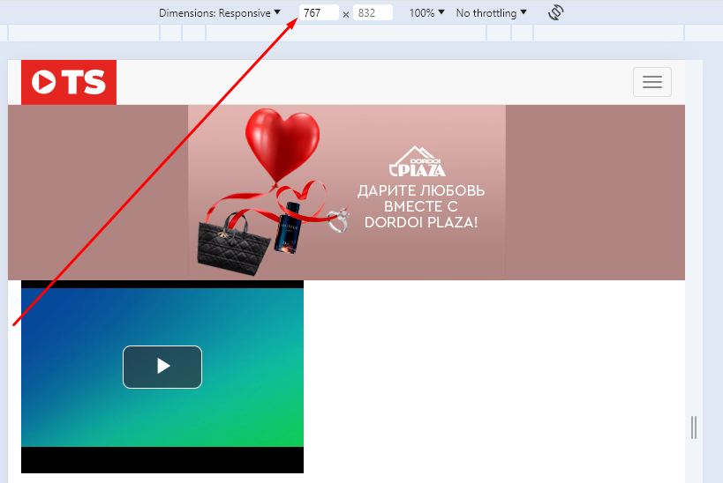

Значение ширины 768

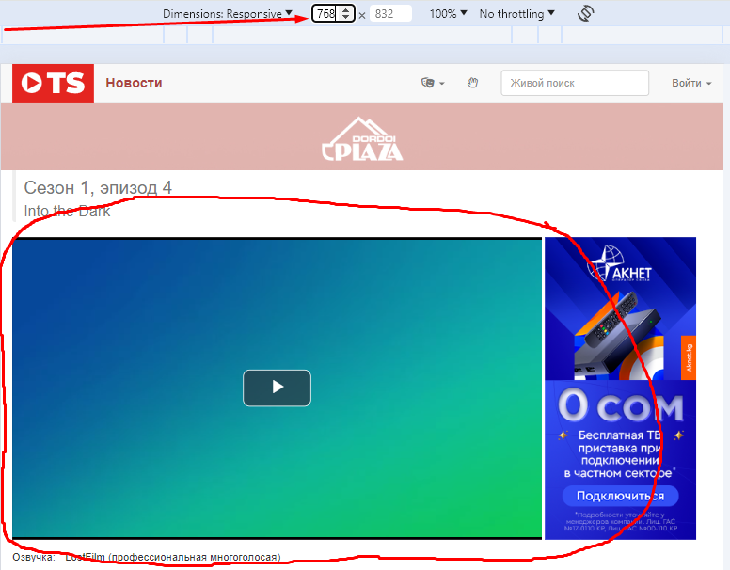

Баг-репорт:

Идентификатор: test2

Описание: Отсутствие адаптивного разрешения видеоплеера на сайте ts.kg

Платформа: Win10 64x, браузер Google Chrome последней версии

Серьезность: Minor

Приоритет: High

Статус: открыт

Автор: Новиков А.

Исполнитель: Кодер Версталович

Дополнения: скриншоты выше